Der größte Publikumspreis der deutschsprachigen Wirtschaft für das MINT-Zentrum Hirschaid
Seit 2017 wird der Innovator des Jahres gewählt. In dieser Zeit hat sich der Preis zum größten Publikumspreis der deutschsprachigen Wirtschaft entwickelt. Hunderttausende Akteurinnen und Akteure bewerten die innovativen Produkte, Verfahren und Konzepte der Nominierten und Preisträger. Das Besondere: Zur Wahl stehen wegweisende Innovationen aus allen Branchen, Unternehmensgrößen und Innovationsformen.

MINT-Zentrum Hirschaid als „Innovationsort des Jahres 2025“ ausgezeichnet – Oberfranken überzeugt in Berlin
Das MINT-Zentrum Hirschaid wurde im Rahmen des renommierten Wettbewerbs Innovator des Jahres als Innovationsort des Jahres 2025 ausgezeichnet. Die feierliche Preisverleihung fand am 14. November 2025 im Hilton Hotel Berlin statt und versammelte führende Vertreterinnen und Vertreter aus Wirtschaft, Wissenschaft, Politik und Medien.
Mit der Auszeichnung „Innovationsort des Jahres 2025“ für die MINT-Zentrum Hirschaid gGmbH wird das entschlossene Engagement für praxisnahe MINT-Bildung für Kinder und Jugendliche, digitale Zukunftskompetenzen und echte Chancengleichheit im ländlichen Raum gewürdigt. Das Modellprojekt zeigt, wie moderne außerschulische Lernorte aussehen können – mit innovativen und zielgruppenorientierten Bildungsangeboten, kreativen Projekten und starken Kooperationen mit Schulen, Hochschulen und Unternehmen. Ergänzt wird das einzigartige Konzept des MINT-Zentrums durch eine inspirierende Lernumgebung, die durch den Umbau und die Umnutzung eines ehemaligen Getreidespeichers im Kontext nachhaltiger Architektur geschaffen wurde. Highlight des Gebäudekonzepts ist das neu gebaute Ellipsum, eine multifunktionale Veranstaltungsarena und das erste ZeroCarbonBuilding in Deutschland.
Die diesjährige Gala markierte einen besonderen Moment für die Region: Insgesamt sechs oberfränkische Projekte wurden ausgezeichnet, u.a. auch die Otto-Friedrich-Universität Bamberg und Hochschule Coburg – ein eindrucksvoller Beleg für die Innovationskraft Oberfrankens.
“Innovation liegt uns Oberfranken in der DNA”, betonte Frank Ebert, Geschäftsführer von Oberfranken Offensiv e. V., in seiner Laudatio. Diese Haltung spiegelt sich im MINT-Zentrum Hirschaid deutlich wider: Hier werden junge Menschen begeistert, Technologien zu verstehen, Ideen zu entwickeln und Zukunft aktiv mitzugestalten.
Frank Seuling, Initiator und Geschäftsführer der MINT-Zentrum Hirschaid gGmbH zeigte sich begeistert: „Die Auszeichnung bestätigt die Rolle des MINT-Zentrums Hirschaid als Leuchtturm für Innovation, Talentförderung und Zukunftskompetenzen. Das Zentrum schafft Räume, in denen Jugendliche moderne Technologien ausprobieren und ihre Fähigkeiten weiterentwickeln können – und setzt damit starke Impulse für die Region und darüber hinaus.“

Über das MINT-Zentrum Hirschaid:
Mit dem MINT-Zentrum in Hirschaid entsteht eine innovative außerschulische Bildungseinrichtung mit Modellcharakter. Durch vielfältige Bildungsangebote in den Bereichen Mathematik, Informatik, Naturwissenschaften und Technik sowie Kooperationen mit Schulen, Universitäten und Unternehmen trägt das Zentrum zur Stärkung der MINT-Kompetenzen in der Region bei und unterstützt die Ausbildung der nächsten Generation von Fachkräften. Das Projekt wird bis Ende 2027 im Zuge des Vorhabens „stufenweiser Aufbau und Betrieb einer außerschulischen Erlebnis-, Bildungs- und Vernetzungsplattform für MINT-Bildung für Kinder und Jugendliche vom Bundesministerium für Bildung, Familie, Senioren, Frauen und Jugend gefördert.

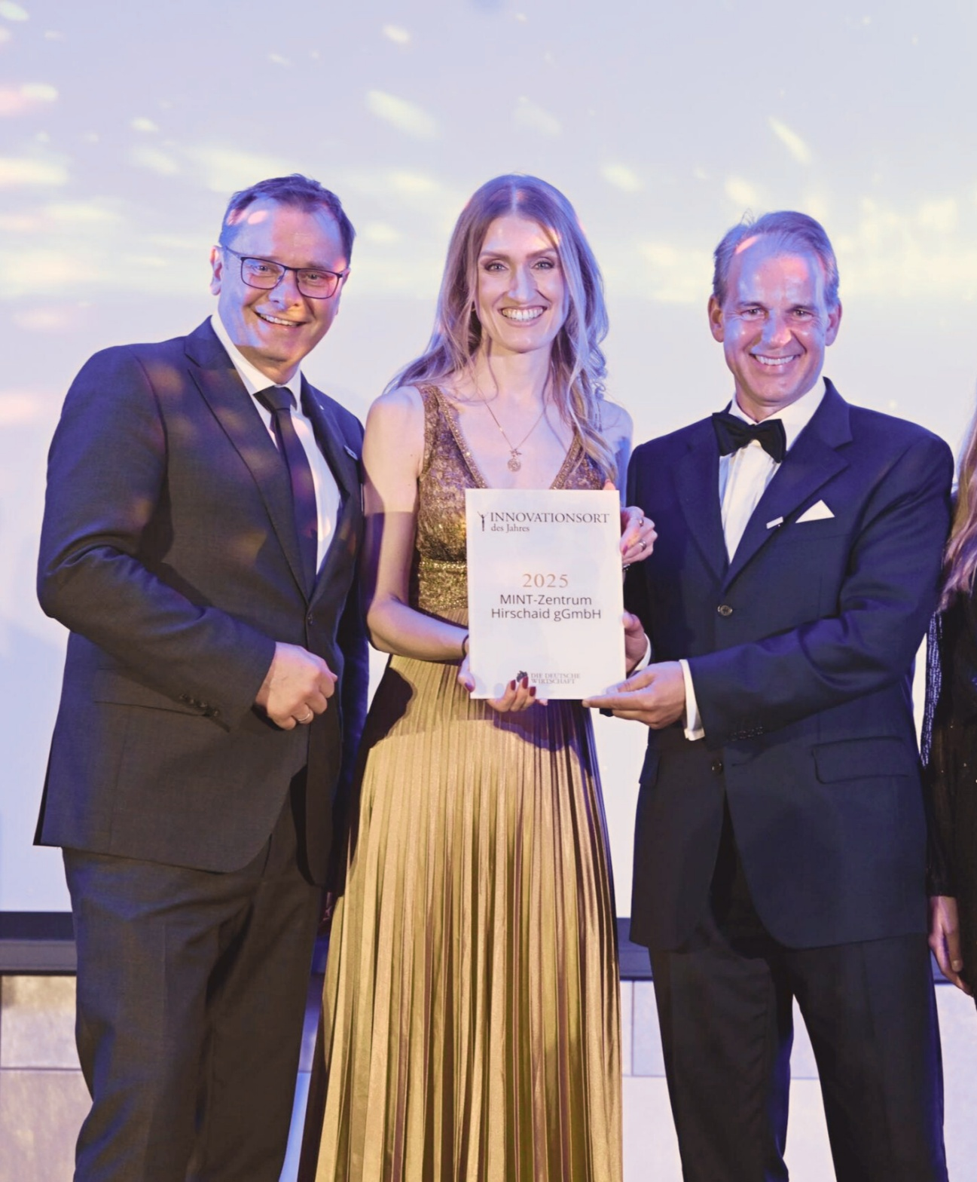
Ein Moment voller Stolz:
Im Bild zu sehen sind die beiden Laudatoren Frank Ebert, Geschäftsführer Oberfranken Offensiv, und Linda Vollberg von der Mandat Managementberatung, die die Auszeichnung „Innovationsort des Jahres 2025“ an Frank Seuling, Geschäftsführer und Initiator des MINT-Zentrums Hirschaid gGmbH, übergeben. (v.l.n.r.) (Foto: Zuebeyde Kopp)
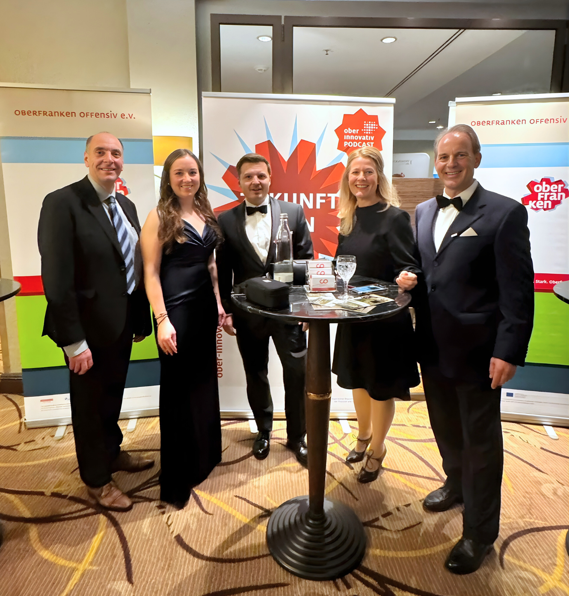
Gemeinsam auf der Gala „Innovator des Jahres“: Matthias Fischer (Oberfranken Offensiv), Carla Hochberger (Center Managerin TUMO Hirschaid), Sponsor Christian Lieb (Geschäftsführer acomm GmbH), Yvonne Knarr (Oberfranken Offensiv), Frank Seuling (Geschäftsführer MINT-Zentrum gGmbH) bei der Gala „Innovator des Jahres“. (v.l.n.r.) (Foto: Denny Kobiger)

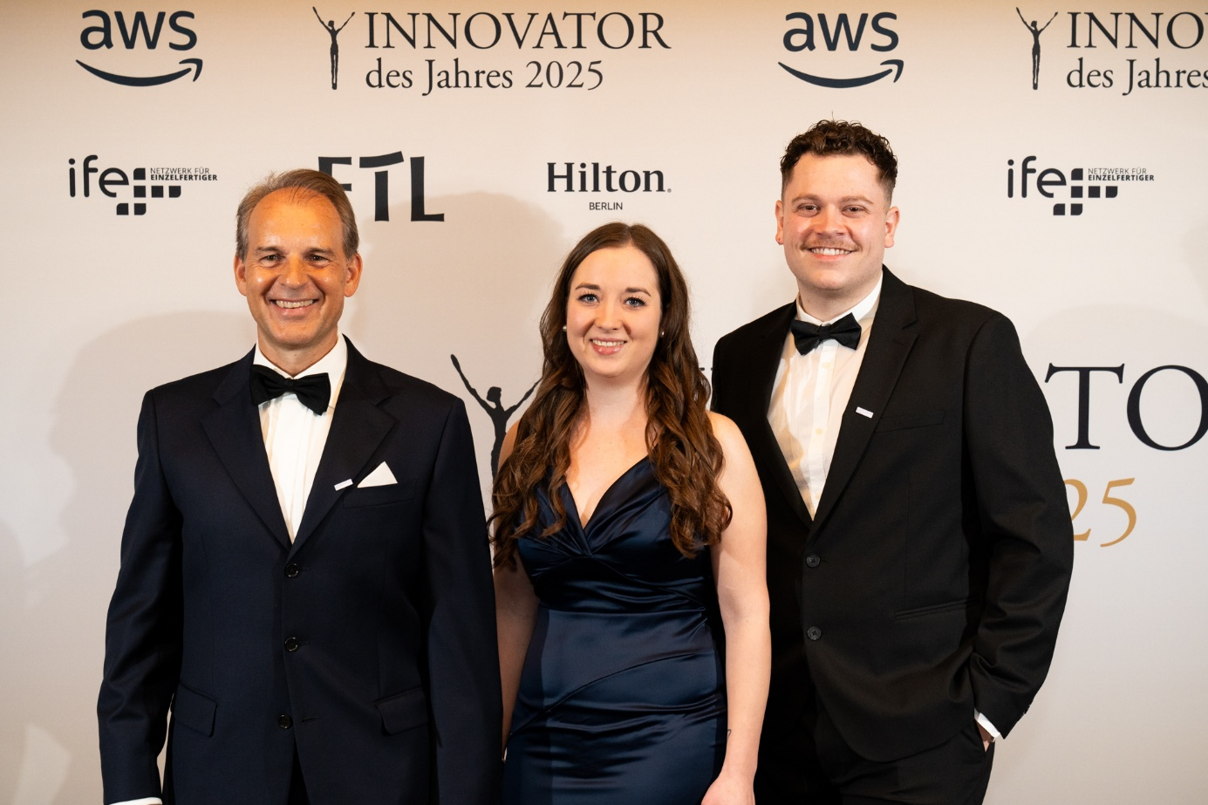
Das MINT-Zentrum Hirschaid stark vertreten:
Frank Seuling, Geschäftsführer MINT-Zentrum Hirschaid gGmbH, Carla Hochberger, Center Managerin TUMO Hirschaid und Denny Kobiger, Workshoplead Grafikdesign auf der Preisverleihung „Innovator des Jahres 2025“. (v.l.n.r.) (Foto: Tony Haupt)

